Mobile Rohrnetzreinigung als Service für Kommunen
- Comprex Service präsentiert auf der KOMMUNAL-Messe in Erfurt seine mobilen Reinigungssysteme für Druckrohrleitungen
- Dienstleistungsangebot zur Reinigung kommunaler Trinkwasserverteilnetze nutzt bedarfsorientiert patentierte Comprex®-und extraQt®-Technologien
(KOMMUNAL, Messe Erfurt, 18. und 19. November 2026, Halle 3/Stand P03a)

Landau, 22. September 2026. Die Comprex Service GmbH & Co. KG, Landau in der Pfalz, ist am 18. und 19. November 2026 auf der Messe KOMMUNAL in Erfurt vertreten. Das Unternehmen präsentiert am Stand P03a in Halle 3 sein flächendeckendes Dienstleistungsangebot zur Reinigung kommunaler Trinkwasserverteilnetze. Im Mittelpunkt des Messeauftritts stehen die beiden alternativen Verfahren Comprex® und extraQt®. Welche Lösung sich jeweils empfiehlt, hängt u. a. von Verschmutzungsgrad, Leitungsgeometrie, Nennweiten und dem gesetzten Reinigungsziel ab.
Am Messestand können sich die Besucher der KOMMUNAL über die überzeugende Wirkkraft der patentierten Verfahren informieren und sich anhand einiger ausgestellter mobiler Systeme ein eigenes Bild von ihrer Funktionsweise machen. Die speziell auf Anforderungen von Kommunen, Stadtwerken und öffentlichen Betrieben zugeschnittenen Reinigungslösungen arbeiten chemiefrei, äußerst effizient und ressourcenschonend.
https://comprex.de/wasserverteilung
Die Fachmesse KOMMUNAL bringt Entscheidungsträger und Verwaltungsmitarbeiter aus Städten und Gemeinden mit der Wirtschaft und kommunalen Unternehmen zusammen. In Erfurt präsentieren nach den Angaben des Ausrichters 160 Aussteller ihre innovativen und praktischen Lösungen für die Bedürfnisse des kommunalen Sektors.
https://messe-kommunal.de

Luft-Wasser-Impulse für anspruchsvolle Leitungsabschnitte
Bei dem Comprex®-Verfahren handelt es sich um eine intensive mechanische Reinigung mit gesteuerten Impulsen aus Druckluft und Wasser. Beide Medien werden dosiert in den zu reinigenden Leitungsabschnitt eingebracht. Die entstehenden Luft-Wasser-Pakete bewegen sich mit hoher Geschwindigkeit durch die Rohrleitung und erzeugen dabei dynamische Strömungen, Turbulenzen und starke Scherkräfte an der Rohrwand. So lassen sich auch ohne chemische Zusätze festere Ablagerungen, Rostansätze, Biofilme und andere Rückstände lösen und mit vergleichsweise wenig Wasser austragen. Comprex® eignet sich insbesondere für stärkere Verschmutzungen, komplex verzweigte Netzstrukturen und größere Nennweiten, bei denen eine konventionelle Wasserspülung häufig nicht die erforderliche Reinigungswirkung erreicht. In den Projekten werden die Netzabschnitte zunächst abgegrenzt und die geeignete Einspeise- und Austragssituation festgelegt. Anschließend führt das mobile Team die Impulsreinigung durch und passt dabei die Parameter an den Leitungszustand und den Verschmutzungsgrad an. Dabei werden die Trübungswerte überwacht. Comprex® eignet sich vor allem für die gezielte Grund- oder Intensivreinigung, wenn Ablagerungen bereits zu Qualitäts-, Durchfluss- oder Betriebsproblemen führen.

Wasser-Saug-Spülung zur regelmäßigen Netzpflege
Die Reinigungswirkung der Wasser-Saug-Spülung extraQt® entsteht durch eine deutlich beschleunigte Wasserströmung, erzeugt durch die Saugpumpe; dabei wird ausschließlich Wasser eingesetzt. Das Verfahren ist besonders geeignet für die regelmäßige Pflege von Trinkwasserverteilnetzen, das Entfernen leichterer Ablagerungen und Rostwasser wie auch für Nachspülungen gemäß DVGW W 291. Es ermöglicht eine wirtschaftliche Bearbeitung selbst längerer Spülabschnitte. Bei der Dienstleistung richtet das mobile Team die Spülstellen und die Saugeinrichtung ein, überwacht beim Spülvorgang den Austrag und dokumentiert den Prozess. Neben dem Online-Trübungsmonitoring können weitere Parameter aufgezeichnet und digitale Fotos erstellt werden. extraQt® eignet sich vor allem als schonendes, planbares Pflegeverfahren oder als Ergänzung zu einer Comprex®-Intensivreinigung.

Über die Hammann Gruppe
Als familiengeführtes mittelständisches Unternehmen bietet die Hammann Gruppe aus Landau in der Pfalz seit 1998 ein spezialisiertes Leistungsangebot zur effizienten, schonenden und nachhaltigen Reinigung von druckführenden Rohrleitungen, Kühlkreisläufen und Apparaten. Technologische Basis hierfür ist das patentierte Impuls-Spülverfahren Comprex®, das rein mechanisch und ohne chemische Zugaben ausschließlich mit gepulster Druckluft und Wasser arbeitet. Comprex® kommt angepasst an die jeweils individuellen Anforderungen bei zahlreichen branchenübergreifenden Kunden im In- und Ausland zum Einsatz, insbesondere im kommunalen Sektor, in der Trinkwasser-Installation, der Industrie und im medizinischen Umfeld. Das Verfahren wird sowohl als Dienstleistung über mobile flächendeckend operierende Service-Einheiten angeboten als auch über von den Kunden erworbene und vor Ort installierte Anlagen.
Zur Hammann Gruppe gehören die Hammann GmbH (Holding), Comprex Service GmbH & Co. KG (Dienstleistung), Comprex Engineering GmbH (Anlagenbau), die Comprex Automation GmbH (Soft- und Hardware) und die Comprex Medical GmbH (Endoskopvorreinigung). Daneben bedient Comprex North America seit 2023 die Märkte USA, Kanada und Mexiko, seit 2022 ist Comprex Wilseko für Osteuropa zuständig. Comprex Partner gibt es in Großbritannien und Irland, Frankreich, der Schweiz und Österreich. Mit über 75 Mitarbeitern hat die Hammann Gruppe im Geschäftsjahr 2025 rund 10 Mio. Euro umgesetzt. Weitere Informationen unter https://comprex.de.
20260922_com

Begleitendes Bildmaterial:
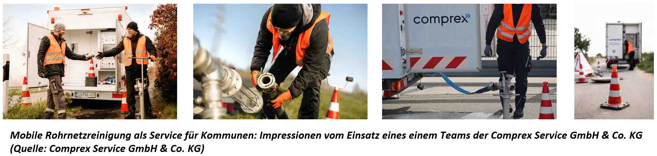
[ Download unter https://ars-pr.de/20260922_com ]

Weitere Informationen Presse-Ansprechpartner
Comprex Service GmbH & Co. KG ars publicandi GmbH
Marketing Martina Overmann
Stefanie Schwing Schulstraße 28
Albert-Einstein-Straße 14a D-66976 Rodalben
D-76829 Landau in der Pfalz Telefon: +49 6331 5543-13
Telefon: +49 6341 38084-0 https://ars-pr.de
https://comprex.de MOvermann@ars-pr.de
marketing@comprex.de

